恩施+野三峡5天4晚跟团游行程单
【恩施大峡谷】【清江大峡谷|蝴蝶岩】【地心谷】【梭布垭石林】【女儿城】
产品编号 | CJWJ-HB1741835547 | 出发地 | 江苏省-南京市 | 目的地 | 湖北省-恩施土家族苗族自治州
行程天数 | 5 | 去程交通 | 无 | 返程交通 | 无
参考航班 | 无
产品亮点 | 全程仅一特产超市，无任何强制购物环节；
产品介绍 | 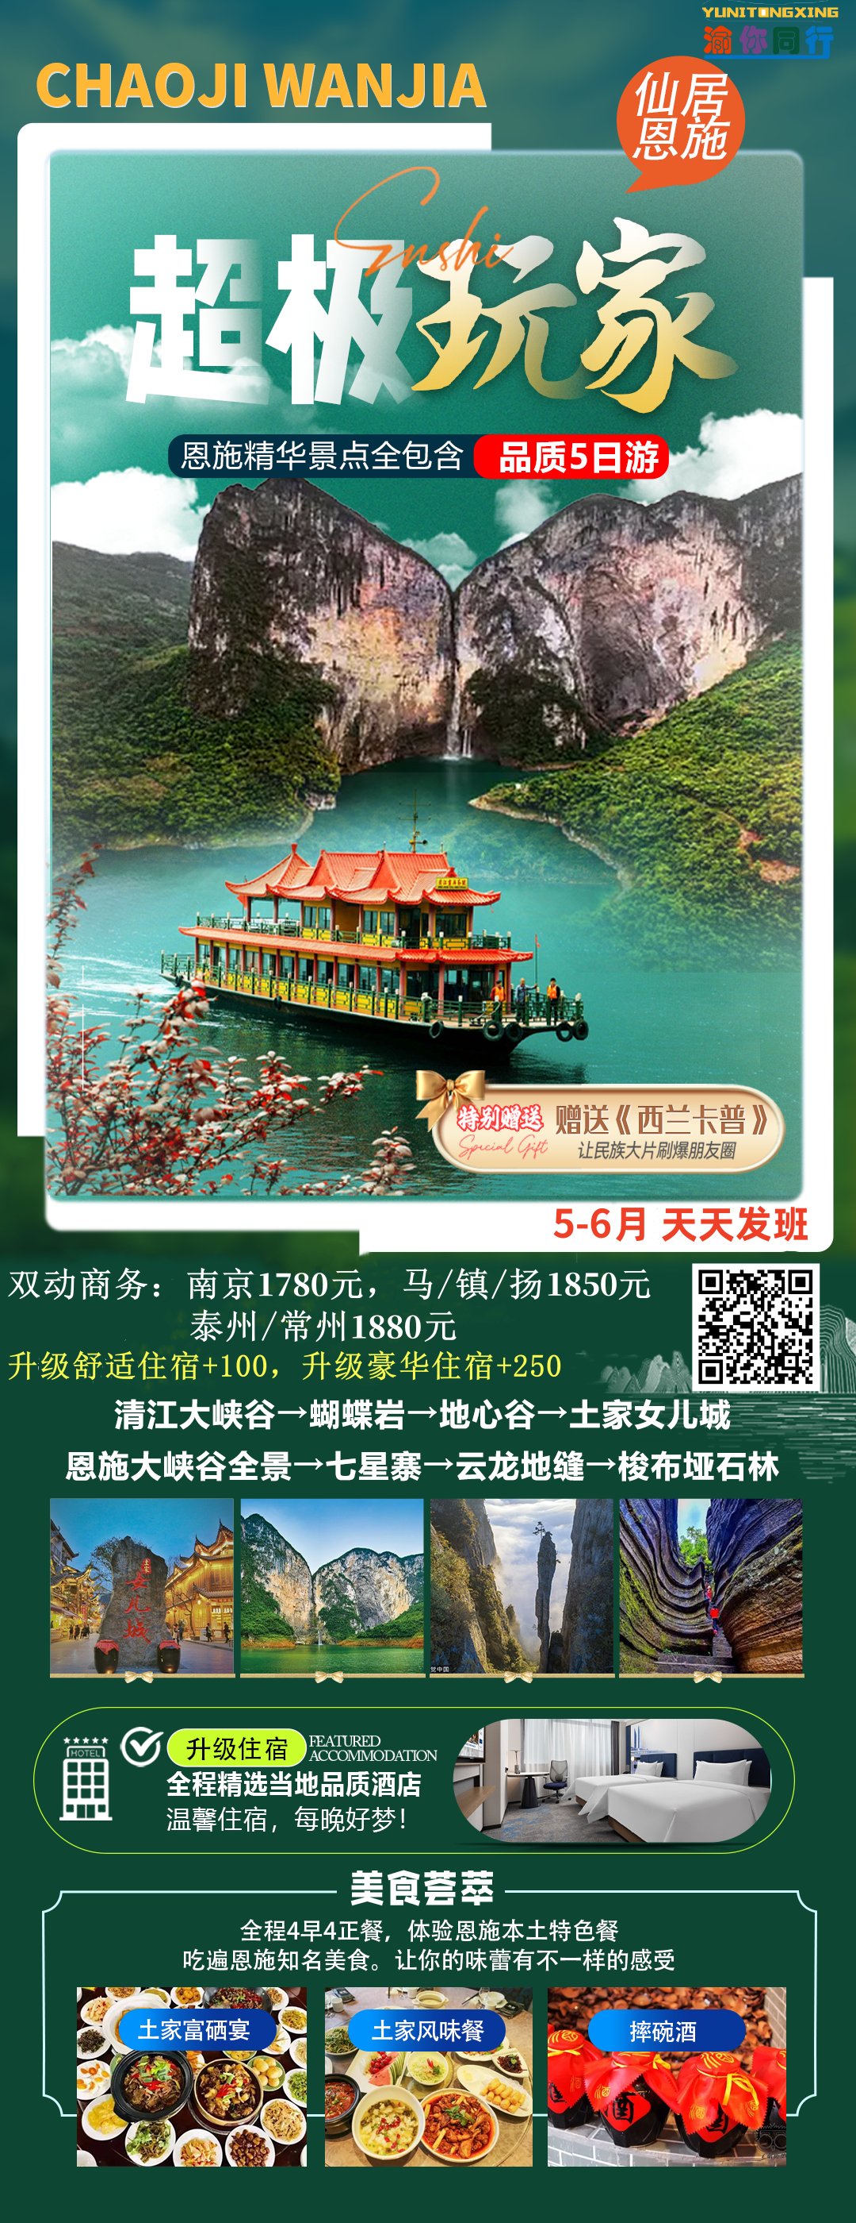
行程安排
D1
行程详情 | 温暖的家--恩施  乘火车/飞机前往世界硒都--仙居恩施，接您的工作人员已在此提前恭候您的到来，随后乘车前往下榻酒店入住休息，当天如果抵达时间较早，可自由活动，感受恩施不一样的民俗风情，品尝不一样的舌尖美食。
用餐 | 早餐：X 午餐：X 晚餐：X
住宿 | 恩施
D2
行程详情 | 清江大峡谷--蝴蝶岩--地心谷  早餐后乘车前往野三峡景区，乘船游览【水上恩施—清江大峡谷】（车程约2小时，游玩时间约2小时）游客在景阳码头乘船沿途观看壮观的800里清江醉美一段景阳画廊：河谷幽深，气势雄伟的土家人的母亲河，世界唯一的一个震撼的喀斯特地貌的神奇蝴蝶岩；八百里清江美如画，最美河段在景阳。
用餐 | 早餐：√ 午餐：√ 晚餐：√
住宿 | 恩施
D3
行程详情 | 恩施大峡谷（七星寨+云龙地缝）--女儿城  早餐后乘车前往可与美国科罗拉多大峡谷媲美的“绝世奇观”----【恩施大峡谷】（车程约2小时，全程游览约6小时）。
用餐 | 早餐：√ 午餐：X 晚餐：√
住宿 | 恩施
D4
行程详情 | 硒港/硒都印象--梭布垭石林--赠送观看西兰卡普  早餐后乘车前往【硒港/硒都印象】（停留时间90-120分钟）集土家文化、硒知识科普、硒产品展销为一体的展览中心，在这里不仅能感受和体验土家文化，更能了解硒的神奇作用和功效，这里拥有最丰富的富硒产品展示区，体验区。
用餐 | 早餐：√ 午餐：√ 晚餐：X
住宿 | 恩施
D5
行程详情 | 恩施--温暖的家  工作人员根据您的返程交通时间安排车送您前往车站/机场，返回温暖的家，结束美好的恩施之旅。
用餐 | 早餐：√ 午餐：X 晚餐：X
住宿 | 无
费用说明
费用包含 | 1.交通：各地/恩施往返动车二等座或南京/恩施经济舱机票，空调旅游车，每人一正位，接送站为普通车（专业接送站工作人员）；
费用不包含 | 恩施大峡谷景交+大峡谷地面缆车+清江船票+地心谷景交+梭布垭景交+综合服务费=499元/人（当地现付给导游，报名参加此行程即表示认可本必消套餐）
其他说明
预订须知 | 本产品门票已按照惠游恩施旅行社特惠政策核算而非景区挂牌价，故门票优免不以景区挂牌价为参考标准，任何年龄及证件无任何二次门票优免退费，选择此产品即视为接受此约定内容。
温馨提示 | 1.行程中需自理的门票和当地导游推荐的项目，请自愿选择购买参加，当地购物时请慎重考虑，把握好质量与价格，务必索要发票；
保险信息 | 1、恩施地处山区住宿吃饭不能和城市相比，请游客做好心理准备。

